План дистанционного урока по истории Казахстана 5 класс №2

Раздел: Жизнь древних людей на территории Казахстана.
ФИО педагога | Ермолич М.А.
Дата:
Класс: 5 | Количество присутствующих: | Количество отсутствующих:
Тема урока | Жизнь древнейших людей
Цели обучения в соответствии  с учебной программой | 5.1.1.1. описать антропологические признаки первобытных людей  5.1.2.1 демонстрировать жизнь и быт первобытных людей в творческой форме (рассказ, изображение, постановка, макет)
Цели урока | Подвести учащихся к пониманию того, что способность трудиться поставила древнейших людей в более выгодное сравнительно с остальным животным миром положение, помогла выжить.  Продолжить формирование умения работать с учебником, иллюстрациями и исторической картой, правильно употреблять и объяснять исторические термины.
Ресурсы | Учебник История Казахстана 5 класс НИШ Астана 2017 г. Стр 9-11  https://youtu.be/HVNnQiaTPrs?list=PLv1f-oyph-EhCKIojaqapLiGnqrzJk4Gy

Ход урока

Этап урока/ Время | Формат взаимодействия | Действия педагога | Действия ученика | Оценивание | Ресурсы
Начало урока  I.Организационный момент. 2 мин  Эмоциональный настрой учащихся на урок.  Повторение изученной темы  10 мин | Видеоконференция ZOOM  Опрос в форме метода «Мозговой штурм» | Проверка связи  Приветствие: Здравствуйте, ребята! Я рада вас видеть и очень хочу начать работу с вами! Пусть этот урок принесет нам радость общения и наполнит души прекрасными чувствами.  Проверка домашнего задания  Что такое история?  (наука о прошлом)  Кого называют археологами?  (ученые, изучающие прошлое по вещественным источникам)  Как работают археологи?  (занимаются раскопками)  Что называют историческим источником?  (все то, что рассказывает нам о прошлом)  О каких периодах в истории сведения могут дать только археологи?  (до появления письменности)  Какие виды исторических источников вы знаете?  (они бывают письменами и вещественными)  Что такое периодизация?  (деление всего исторического процесса на определенные промежутки времени) | Настраиваются на урок  отвечают на вопросы учителя | Учитель комментирует ответы учеников
Середина урока  II. Изучение –объяснение нового материала  15 мин | Обьяснение через платформу ZOOM  Текстовый материал учебника. | Объяснение материала.  Объяснение материала учитель проводит через презентацию ZOOM.  У. Итак, мы выяснили, что с помощью археологии и других исторических источников ученые получают научную информацию о жизни людей в далеком прошлом. Согласно научным данным древние люди на территории Казахстанана начали расселяться около1млн лет назад. Антропология –наука изучающая происхождение и развитие человека.(записать)  Люди произошли от обезьян, но не тех, что обитают в южных странах, а от давно вымерших обезьян кости которых находят в земле.  Работа с иллюстрациями учебника ( стр 10 рис 1) 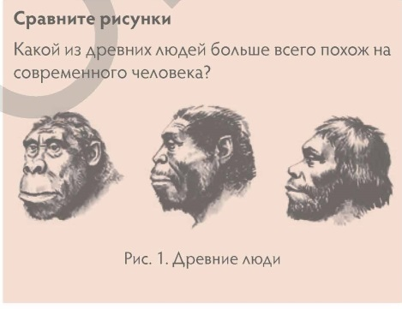  Рассмотреть иллюстрацию и описать облик древних людей. чем древние люди отличались от людей нашего времени?  (покрыты шерстью, походили на обезьяну, лицо грубое с приплюснутым носом, челюсти выступают вперед, уходящий назад лоб, надбровный валик. Этот человек не умел ещё говорить, объем мозга меньше чем у современного человека.  чем древнейшие люди отличались от обезьян?  (умением изготовлять примитивные орудия труда: заостренные камни и палки-копалки, дубины, ручное рубило) записать  что называют орудием труда? Орудие труда- это то , чем человек работает – записать  что могли делать этими орудиями труда первобытные люди?  (расколоть орех, вырубить дубину, отточить палку-копалку, убить мелкого зверя, защититься от нападения хищников…)  Работа с учебником – запись в тетради  Составление антропологической карты  Питекантроп-  Неандерталец-  Кроманьонец - | знакомятся с видеоматериалом  Выполняют задание в тетради  Выполняют задание в тетради | Учитель комментирует ответы учеников  самооценивание с целью устранить непонимание на начальном этапе | https://youtu.be/HVNnQiaTPrs?list=PLv1f-oyph-EhCKIojaqapLiGnqrzJk4Gy  Учебник стр 10  Учебник стр 10-11
Закрепление полученных знаний  5 мин | Текстовые задания | Определите какой из типов людей постепенно овладевал качествами современного человека | Выполняют индивидуально | Учитель комментирует ответы учеников
Домашнее задание и инструктаж  2 мин. | краткая инструкция по выполнению задания | 1.1, стр. 10-11 прочитать и составить «Синквейн» на слово АНТРОПОЛОГИЯ  Правила составления синквейна.  Первая строка – одно слово, обычно существительное, отражающее главную идею.  Вторая строка – два слова, прилагательные, описывающие основную мысль.  Третья строка – три слова, глаголы, описывающие действия в рамках темы.  Четвертая строка – фраза из нескольких слов, показывающая отношение к теме.  Пятая строка – слова, связанные с первым, отражающие сущность темы (ассоциативный ряд). | Выполняют дом задание |  | Учебник
Рефлексия 5 мин | Слайд презентация Рефлексия: «Приём незаконченных предложений» | Учитель выявляет основные компоненты деятельности, проблемы и пути их решения, получаемые результаты.  Рефлексия: «Приём незаконченных предложений»  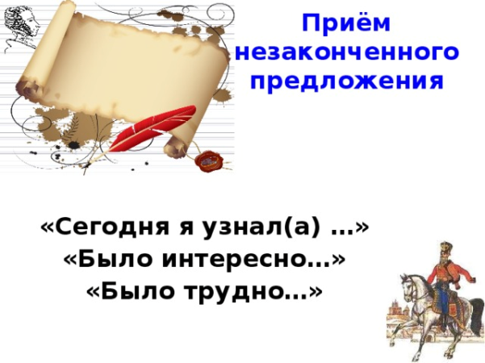 | Самостоятельно оценивают состояние , эмоции, результаты своей деятельности | Учащиеся самостоятельно оценивают состояние , эмоции, результаты своей деятельности | Слайд през  https://fsd.multiurok.ru/html/2019/05/04/s_5ccde5925edcb/img25.jpg
Обратная связь  1 мин |  | Учитель рекомендует, советует, комментирует,устранить непонимание | улучшают свою работу

